ΕΠΑΝΑΛΗΨΗ-ΑΣΚΗΣΗΕΙΣ ΠΡΟΣΩΜΟΙΩΣΗΣ
ΘΕΜΑ 1ο
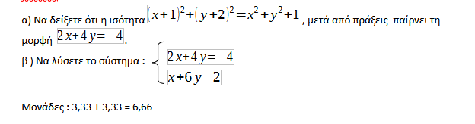
ΘΕΜΑ 2ο

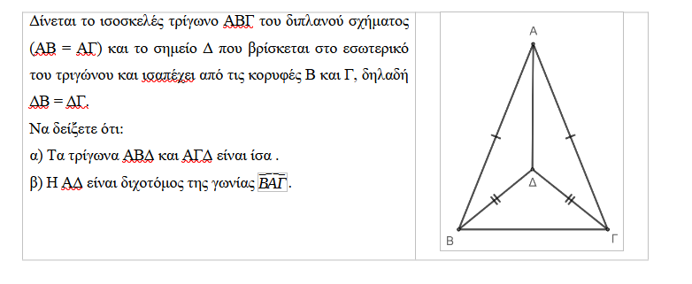

ΘΕΜΑ 3ο
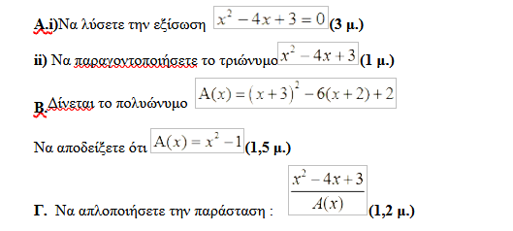

ΘΕΜΑ 4ο
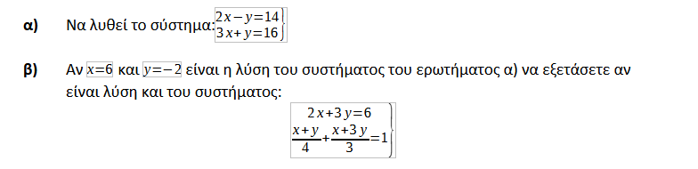

ΘΕΜΑ 5ο
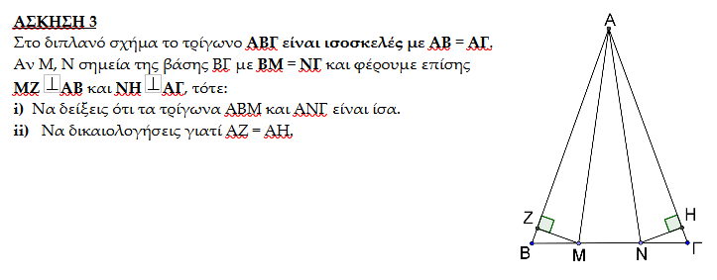

ΘΕΜΑ 6ο
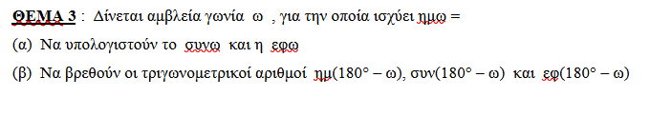
ΘΕΜΑ 7ο


